Indywidualny identyfikator uczestnika konkursu

WOJEWÓDZKI KONKURS PRZEDMIOTOWY
z BIOLOGII
organizowany przez Łódzkiego Kuratora Oświaty
dla uczniów szkół podstawowych w roku szkolnym 2023/2024

TEST – ETAP SZKOLNY

- Na wypełnienie testu masz 60 min.
- Arkusz liczy 12 stron i zawiera 36 zadań, w tym brudnopis.
- Przed rozpoczęciem pracy sprawdź, czy Twój arkusz jest kompletny. Jeżeli zauważysz usterki, zgłoś je Komisji Konkursowej.
- Zadania czytaj uważnie i ze zrozumieniem.
- Odpowiedzi wpisuj długopisem bądź piórem, kolorem czarnym lub niebieskim.
- Dbaj o czytelność pisma i precyzję odpowiedzi.
- W zadaniach zamkniętych zaznacz prawidłową odpowiedź, wstawiając znak X we właściwym miejscu.
- Jeżeli się pomylisz, błędne zaznaczenie otocz kółkiem i zaznacz znakiem X inną odpowiedź.
- Oceniane będą tylko te odpowiedzi, które umieścisz w miejscu do tego przeznaczonym.
- Do każdego numeru zadania podana jest maksymalna liczba punktów możliwa do uzyskania za prawidłową odpowiedź.
- Pracuj samodzielnie. Postaraj się udzielić odpowiedzi na wszystkie pytania.
- Nie używaj korektora. Jeśli pomylisz się w zadaniach otwartych, przekreśl błędną odpowiedź i wpisz poprawną.
- Korzystaj tylko z przyborów i materiałów określonych w regulaminie konkursu.
Powodzenia!
Maksymalna liczba punktów - 100
Liczba uzyskanych punktów - …....
Imię i nazwisko ucznia: …………………………………………..…………………………
(wypełnia Komisja Konkursowa po zakończeniu sprawdzenia prac)

Podpisy członków komisji sprawdzających prace:
- ………………………………………………….. ……………….……………
(imię i nazwisko) (podpis)

- ………………………………………………….. ……………….……………
(imię i nazwisko) (podpis)

- Każdy organizm wielokomórkowy, posiada elementy łączące się ze sobą
w coraz większe jednostki.
Wymień kolejne poziomy budowy organizmów wielokomórkowych. Zacznij od formy najbardziej podstawowej, skończ na formie najbardziej złożonej (kolejność jest ważna).
- ………………………………………………………………………………………………..
- ……………………………………………………………………………………………..….
- …………………………………………………………………………………………………
- …………………………………………………………………………………………………
- …………………………………………………………………………………………………
……………….../…….5...……pkt.
(liczba uzyskanych punktów / maksymalna liczba punktów)
- Na podstawie opisu nazwij funkcje skóry człowieka:
- chroni przed urazami -………………………………………………………………………
- wydziela pot -…………………………………………………………………………………
- wydala zbędne produkty przemiany materii -…………………………………………….
- wydziela łój -…………………………………………………………………………………
- pod wpływem promieni słonecznych następuje synteza witaminy D -………………..
- odczuwanie ciepła, zimna, bólu, ucisku -………………………………………………...
……………….../…….6...……pkt.
(liczba uzyskanych punktów / maksymalna liczba punktów)
- Wymień cechy wspólne komórki roślinnej i zwierzęcej (nie uwzględniaj rybosomów).
- …………………………………………………………………………………………………
- …………………………………………………………………………………………………
- …………………………………………………………………………………………………
- …………………………………………………………………………………………………
- …………………………………………………………………………………………………
……………….../……5...……pkt.
(liczba uzyskanych punktów / maksymalna liczba punktów)
- Jak nazywa się etap metody naukowej, dzięki któremu pozyskujemy jedną
z możliwych odpowiedzi na pytanie postawione w problemie badawczym?
Odp..……………………………………………………………………………………………………………………………………………………………………………………………..…
……………….../……1....……pkt.
(liczba uzyskanych punktów / maksymalna liczba punktów)
5. Na podstawie opisu nazwij część szkieletu człowieka:
- odpowiedzialny jest za utrzymanie pionowej postawy oraz ciężaru górnej części ciała
odp. ……………………………………………………………………………………...
- chroni serce i płuca przed urazami
odp. ……………………………………………………………………………………..
- chroni narządy znajdujące się w głowie i mózg
odp. …………………………………………………………………………….……….
……………….../…….3.……pkt.
(liczba uzyskanych punktów / maksymalna liczba punktów)
- Wymień najważniejsze pierwiastki chemiczne budujące ciała organizmów.
- ……………………………………………………………………………………………..
- ……………………………………………………………………………………………..
- ……………………………………………………………………………………………..
- ……………………………………………………………………………………………..
- ……………………………………………………………………………………………..
- ……………………………………………………………………………………………..
……………….../……6....……pkt.
(liczba uzyskanych punktów / maksymalna liczba punktów)
- Przyporządkuj grupy związków chemicznych do pełnionych przez nie funkcji.
1. białka, 2. cukry, 3. tłuszcze, 4. kwasy nukleinowe, 5. woda, 6. sole mineralne
- uczestniczy w transporcie różnych substancji, jest wykorzystywana przez rośliny podczas fotosyntezy,
- budują części ciała organizmów np. kości zwierząt, są źródłem pierwiastków regulujących przebieg wielu procesów min. oddychania i fotosyntezy,
- dostarczają energię, są także materiałem zapasowym, budują ściany komórek roślinnych,
- najważniejszą funkcją jest budowanie ciał organizmów, pełnią też funkcję zapasową oraz regulują pracę organizmu,
- są przede wszystkim materiałem zapasowym, stanowią warstwę ochronną
i dostarczają organizmowi energii,
- zawierają informacje o wszystkich cechach organizmów i odpowiadają za przekazywanie cech potomstwu.
- ……., 2. ……., 3. ……., 4. ……., 5. …….., 6. ……..
……………….../…6…....……pkt.
(liczba uzyskanych punktów / maksymalna liczba punktów)
8. Wymień funkcje podanych organelli komórki zwierzęcej.
a. jądro komórkowe - …………………………………………………………………………
…………………………………………………………………………………………………..
b. mitochondrium - …………………………………………………………………………...
…………………………………………………………………………………………………..
c. błona komórkowa - ………………………………………………………………………..
…………………………………………………………………………………………………..
……………….../…….3...……pkt.
(liczba uzyskanych punktów / maksymalna liczba punktów)
9. Dopisz nazwy składników krwi do opisu ich funkcji
a. transport tlenu do wszystkich komórek organizmu - ………………...…………………
b. niszczenie drobnoustrojów chorobotwórczych - ………………….…………………….
c. odpowiedzialność za proces krzepnięcia krwi - …………………...……………………
……………….../…3…....……pkt.
(liczba uzyskanych punktów / maksymalna liczba punktów)
10. Połącz gruczoły dokrewne z produkowanymi przez nie hormonami:
1. przysadka ……………….…….
2. tarczyca ……………………..…
3. jądra …………………………....
4. trzustka …………………………
5. nadnercza ……………………..
6. jajniki …………………………..
a) testosteron, b) kortyzol, c) hormon wzrostu, d) tyroksyna, e) glukagon, f) estrogeny, g) glukolizol
……………….../…….6...……pkt.
(liczba uzyskanych punktów / maksymalna liczba punktów)
11. Jest to silnie ukrwiona błona, której zadaniem jest odżywianie gałki ocznej. Podaj nazwę tej błony
Odp. …………………………………………………………………………………………..
……………….../……....1……pkt.
(liczba uzyskanych punktów / maksymalna liczba punktów)
- Brak jądra komórkowego, którego funkcję pełni nić DNA zanurzona
w cytozolu jest cechą charakterystyczną budowy komórki (wpisz nazwę komórki)
Odp.………………………………………………………………………………………….…
……………….../……..1..……pkt.
(liczba uzyskanych punktów / maksymalna liczba punktów)
- Z jakimi układami występującymi w organizmie człowieka związane są następujące choroby (połącz chorobę z układem)
1. kamnica nerkowa……………………………………………………………………….….
2. angina………………………………………………………………………………………..
3. anemia ………………………………………………………………………..…………….
a) układ krążenia, b) układ oddechowy, c) układ moczowy, d) układ pokarmowy,
……………….../…….3.……pkt.
(liczba uzyskanych punktów / maksymalna liczba punktów)
- Astygmatyzm to jedna z wad wzroku. Jakiego rodzaju soczewki należy użyć aby skorygować podaną wadę ………………………………………………………
……………….../……1....……pkt.
(liczba uzyskanych punktów / maksymalna liczba punktów)
15. Wszystkie organizmy żywe zaklasyfikowane są do odpowiednich królestw.
Wymień nazwy pięciu królestw organizmów.
- ………………………………………………………………………………………………..
- ………………………………………………………………………………………………..
- ………………………………………………………………………………………………..
- ………………………………………………………………………………………………..
- ………………………………………………………………………………………………..
……………….../…..5...…pkt.
(liczba uzyskanych punktów / maksymalna liczba punktów)

16. Podaj dwa powody, dla których wirusów nie możemy zaliczyć do
organizmów.
- ………………………………………………………………………………………………..
- ………………………………………………………………………………………………..
……………….../…….2...……pkt.
(liczba uzyskanych punktów / maksymalna liczba punktów)
17. Spośród podanych nazw chorób, podkreśl tę, która wywoływana jest przez
bakterie.
różyczka, świnka, tężec, grypa, ospa
……………….../…1…....……pkt.
(liczba uzyskanych punktów / maksymalna liczba punktów)
18. Podaj nazwę cukru, który wchodzi w skład budowy ściany komórkowej grzybów.
…………………………………………………………………….…………………………….
………….../……1....……pkt.
(liczba uzyskanych punktów / maksymalna liczba punktów)
19. Spośród wymienionych chorób podkreśl tę, która jest wywoływana przez
protisty:
salmonelloza, toksoplazmoza, protistoza, borelioza
…………….../……....1……pkt.
(liczba uzyskanych punktów / maksymalna liczba punktów)
20. Tkanki roślinne możemy podzielić na tak zwane tkanki twórcze oraz tkanki
stałe. Podaj nazwy czterech rodzajów tkanek stałych.
- …………………………………………………………………………………………………
- …………………………………………………………………………………………………
- …………………………………………………………………………………………………
- …………………………………………………………………………………………………
…………….../……...4.……pkt.
(liczba uzyskanych punktów / maksymalna liczba punktów)
21. Na rysunku przedstawiono budowę morfologiczną korzenia, wyróżniamy
w niej kilka odcinków nazywanych strefami korzenia. Podpisz ilustrację nazwami stref korzenia.
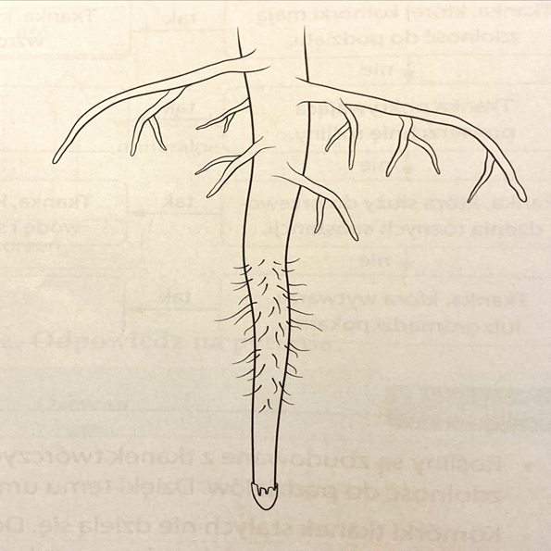
Fot. Zeszyt ćwiczeń do Biologii dla klasy 5 Szkoły Podstawowej. Wydawnictwo Nowa Era, strona 66, Warszawa 2021
……………….../……4....……pkt.
(liczba uzyskanych punktów / maksymalna liczba punktów
22. Które z poniższych zdań zawierają prawdziwe informacje. Numery
poprawnych zdań wpisz w wykropkowane miejsce
1. Kłącze występuje między innymi u imbiru.
2. Winorośl wykorzystuje łodygi czepne do owijania się wokół podpór.
3. Bulwy służą do rozmnażania wegetatywnego.
4. Rozłogi występują u truskawek.
Odp. ……………………………………………………………………………………..….
……………….../…4…....……pkt.
(liczba uzyskanych punktów / maksymalna liczba punktów)
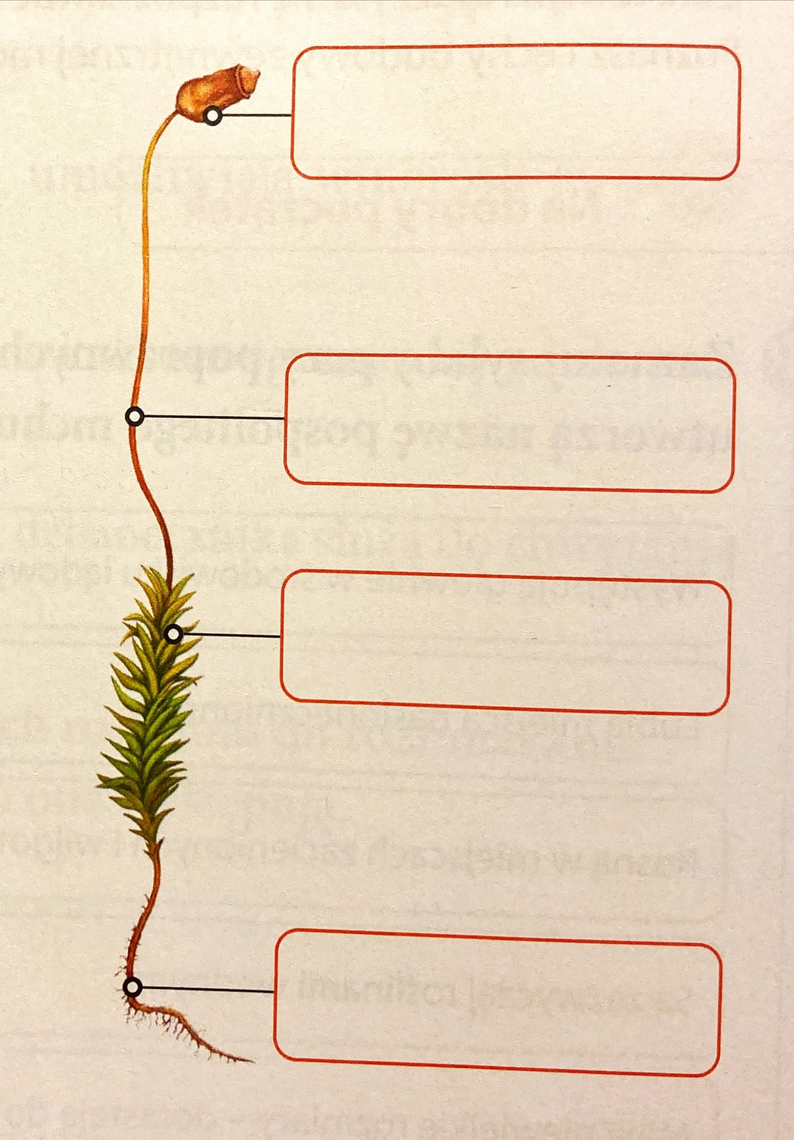
23. Na rysunku przedstawiono jeden z pospolitych gatunków mchów
występujących w lasach. Podpisz części mchu wskazane na rysunku.
Fot. Zeszyt ćwiczeń do Biologii dla klasy 5 Szkoły Podstawowej. Wydawnictwo Nowa Era, strona 80, Warszawa 2021
……………….../……...4.……pkt.
(liczba uzyskanych punktów / maksymalna liczba punktów)
24. Jak nazywają się struktury znajdujące się na spodniej stronie dojrzałych liści
paproci (często zebrane w kupki).
Odp. …………………………………………………………………………………………….
……………….../……1....……pkt.
(liczba uzyskanych punktów / maksymalna liczba punktów)
25. Zdjęcie przedstawia jeden z elementów sosny zwyczajnej, podaj jego nazwę.
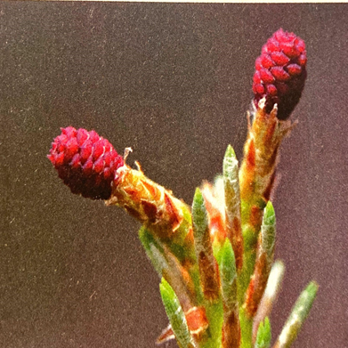
Fot. Zeszyt ćwiczeń do Biologii dla klasy 5 Szkoły Podstawowej. Wydawnictwo Nowa Era, strona 89, Warszawa 2021
Odp. ……………………………………………………………………………………………
……………….../…1…....……pkt.
(liczba uzyskanych punktów / maksymalna liczba punktów)

26. Poniższy opis dotyczy budowy kwiatu pewnej rośliny. Napisz w jaki sposób jest zapylana opisana roślina.
Pyłek jest lekki i sypki, roślina wytwarza go w dużej ilości, znamiona słupków mają dużą powierzchnię, pręciki są długie i wiotkie, okwiat nie występuje lub jest zredukowany i bezwonny.
Odp. …………………………………………………………………………………………….
……………….../……1....……pkt.
(liczba uzyskanych punktów / maksymalna liczba punktów)
27. Glistnica, owsica i włośnica to przykłady chorób wywoływanych przez
(wpisz nazwę) ……………..………………………………………………………………..
……………….../……....1……pkt.
(liczba uzyskanych punktów / maksymalna liczba punktów)
28. Jak nazywa się zdolność utrzymywania stałej temperatury ciała, niezależnie od temperatury otoczenia, którą posiadają ptaki i ssaki (wpisz tutaj) …………………………………………………………………………………………………
……………….../……..1..……pkt.
(liczba uzyskanych punktów / maksymalna liczba punktów)
29. Podaj nazwę hormonu produkowanego przez trzustkę, którego zadaniem jest zmniejszenie stężenia glukozy we krwi
(wpisz tutaj)………………………………………………………………………..……….
……………….../…….1...……pkt.
(liczba uzyskanych punktów / maksymalna liczba punktów)
30. Jak nazywa się tkanka, która chroni nasady kości przed ścieraniem?
………………………………………………………………………………………………….
……………….../……1....……pkt.
(liczba uzyskanych punktów / maksymalna liczba punktów)
31. Jak nazywa się witamina, która występuje miedzy innymi w wątrobie, rybach, jajach, mleku, jej niedobór zmniejsza odporność, może doprowadzić do krzywicy i osteoporozy.
…………………………………………………………………………………………………..
……………….../…….1...……pkt.
(liczba uzyskanych punktów / maksymalna liczba punktów)

32. Na podstawie poniższych cech podaj nazwę narządu, który wchodzi
w skład układu krążenia człowieka.
a) duża grubość ścian, gruba warstwa mięśni gładkich, brak zastawek, duża
szybkość przepływu krwi;
odp. …………………………………………………………………………………………….
b) mała grubość ścian, cienka warstwa mięśni gładkich, występują zastawki, mała
szybkość przepływu krwi, niskie ciśnienie krwi
odp. ……………………………………………………………………………………………..
c) bardzo mała grubość ścian, brak mięśni gładkich, brak zastawek, bardzo mała
szybkość przepływu krwi, bardzo niskie ciśnienie krwi
odp. ……………………………………………………………………………………………..
………….../…...3……pkt.
(liczba uzyskanych punktów / maksymalna liczba punktów)
33. Wymień trzy czynniki sprzyjające rozwojowi chorób układu krwionośnego.
- …………………………………………………………………………………………………
- …………………………………………………………………………………………………
- …………………………………………………………………………………………………
…………….../……...3.……pkt.
(liczba uzyskanych punktów / maksymalna liczba punktów)
34. Proces ten polega na rozkładzie i utlenieniu jednej cząsteczki glukozy do
dwóch cząsteczek pirogronianu. Podaj nazwę etapu oddychania tlenowego
oraz miejsce, w którym występuje on w komórce.
a) nazwa etapu: ……………………………………………………………………………
b) miejsce występowania: …………………………………………………………………
……………….../…2…....……pkt.
(liczba uzyskanych punktów / maksymalna liczba punktów)
35. W skład układu wydalniczego (moczowego) człowieka wchodzą:
- …………………………………………………………………………………………….
- …………………………………………………………………………………………….
- ……………………………………………………………………………………………..
- …………………………………………………………………………………………….
…………….../……4....……pkt.
(liczba uzyskanych punktów / maksymalna liczba punktów)

36. Podane opisy charakteryzują budowę ludzkich narządów rozrodczych. Nazwij je:
a) przewód ten wyprowadza nasienie i mocz na zewnątrz ciała - ………………………
b) narząd, którego zadaniem jest wprowadzenie nasienia do dróg rodnych kobiety -
…………………………………………………………………………………………………
c) narząd, odpowiedzialny za rozwój zarodka i płodu - …………………………………
d) narząd ten produkuje komórki jajowe i żeńskie hormony płciowe - ………………..

……………….../……..4..……pkt.
(liczba uzyskanych punktów / maksymalna liczba punktów)

BRUDNOPIS

